NasalMpro · ALBOMB
Mpro 표적 비강 항바이러스 후보 발굴 + 자율 에이전트 AI
제4회 AI 신약개발 경진대회 (4th JUMP AI) 기술 보고서
팀: 아시아경제교육센터 알파폴드팀 (팀장 국경희)
멘토: 홍성현 ((주)클리켐바이오 대표이사)
주최 보건복지부 · 주관 한국보건산업진흥원(KHIDI)
라이브 데모: https://mpro.wnffn62.workers.dev
오프라인 PWA · 엣지 상시 호스팅 (PC 전원과 무관)

목차

1. 개요 및 프로젝트 방향 전환
본 프로젝트는 SARS-CoV-2의 Main Protease(3CLpro, 이하 Mpro)를 표적하는 저해제 후보를 계산으로 선별하고, 이를 비강 스프레이 형태의 국소 항바이러스제 관점에서 평가·최적화하는 자율 에이전트 AI 시스템이다.

1.1 초기 방향과 기술적 한계
초기에는 AlphaFold3로 항체-항원 결합 복합체를 예측하려 하였으나, 약 한 달간 seed 수를 높여가며 반복했음에도 항체-항원 복합체 예측 정확도가 다른 복합체 유형 대비 현저히 낮은 구조적 한계를 확인하였다.

1.2 전환된 접근
‘코로나바이러스’ 테마는 유지하되, 타겟을 스파이크 단백질에서 Mpro를 표적하는 리간드/저해제 결합 예측으로 전환하였다. 응용 전망 또한 알부민 중심 접근에서 비강 스프레이 국소 전달 전략으로 조정하였다. Mpro는 바이러스 폴리단백질 절단에 필수적이며 인간 프로테아제와 상동성이 낮아 선택적 항바이러스 표적으로 검증된 부위이다(Nirmatrelvir, Ensitrelvir 등 승인·임상 저해제 존재).

2. 데이터셋
공개 실측 활성 데이터를 통합하여 학습·검증에 사용하였다. 모든 화합물은 실측 pIC50(= −log10 IC50[M])을 보유한다.
출처 | 화합물 수 | 설명
ChEMBL (CHEMBL4523582) | 4,415 | SARS-CoV-2 Mpro 저해 활성 assay
COVID Moonshot | 1,944 | 오픈사이언스 신규 합성·측정 데이터
ChEMBL + Moonshot 중복 | 9 | 두 출처 공통
통합 (고유) | 6,368 | 학습·검증 전체
유사도 기준물질로는 실측 강활성 상위 100종을 사용하였다. 데이터는 활성/개발성 지표가 사전 계산된 형태로 앱에 내장되며, 상위 400종은 웹 라이브러리 탐색 UI로 제공된다.

3. 방법론

3.1 QSAR 활성 예측 모델
기존 접근은 기준물질과의 Morgan fingerprint Tanimoto 유사도라는 단순 휴리스틱(Spearman ρ≈0.34)에 의존했다. 본 시스템은 이를 넘어 6,368종 실측 pIC50으로 학습한 QSAR 회귀 모델을 도입한다.
- 특징(feature): Morgan fingerprint (radius=2, 2048 bit) + 7개 물성(MW, logP, TPSA, HBD, HBA, RotB, QED) 표준화. 총 2,055차원.
- 모델 A — RandomForest (서버/로컬 Streamlit): 고정밀 예측용.
- 모델 B — Ridge 선형 (브라우저): 가중치를 JSON으로 export하여 오프라인 브라우저에서 임의 SMILES를 실시간 예측(RDKit-WASM으로 지문 계산 후 내적).

3.2 검증 — Scaffold 기반 교차검증
활성 데이터에는 서로 유사한 아날로그가 많아, 무작위 분할은 학습/평가 세트에 near-duplicate가 섞여 성능을 과대평가한다. 이를 방지하기 위해 Murcko 골격(generic scaffold) 단위 5-fold GroupKFold 교차검증을 사용하였다(1,960개 고유 골격). 아래 지표는 학습에 쓰이지 않은 분자에 대한 out-of-fold 예측 기준의 정직한 일반화 성능이다.
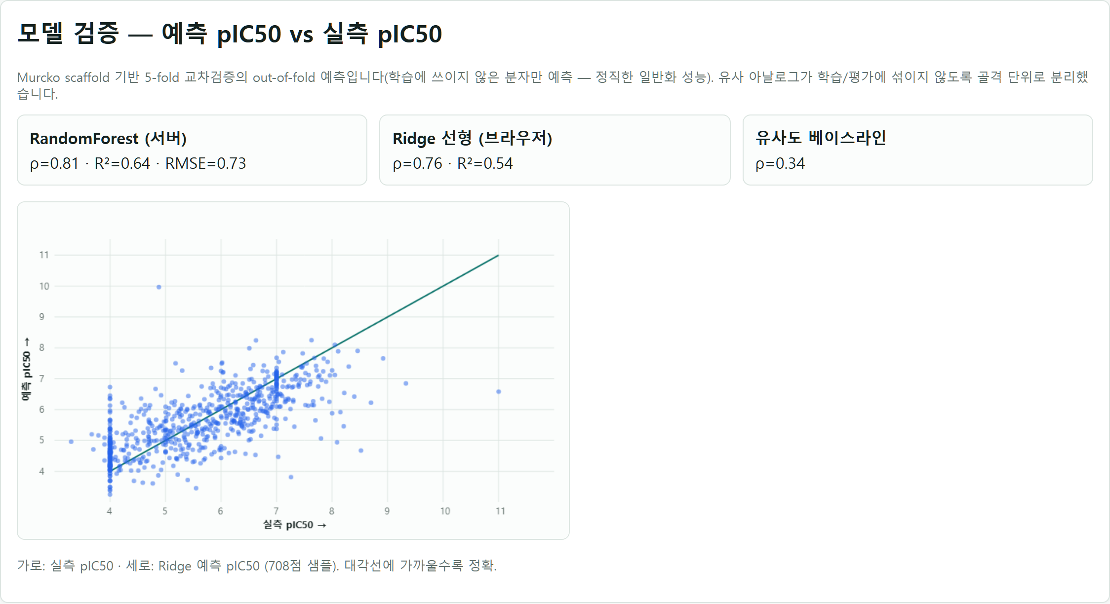
그림 1. 모델 검증 뷰 — 예측 pIC50 vs 실측 pIC50 (out-of-fold). 대각선에 가까울수록 정확.

3.3 자율 에이전트 파이프라인
대회 테마인 ‘신약개발 단계별 특화 에이전틱 AI’에 맞춰, 시드 분자를 입력하면 4개 에이전트가 순차 실행되는 파이프라인을 구현하였다. 전 과정이 브라우저에서 오프라인으로 재현된다.
에이전트 | 역할 | 도구·방법
Agent 1 | 가설 생성 | Mpro 표적 근거·목적함수 정의(활성·비강·SAR)
Agent 2 | 활성·물성 평가 | QSAR 예측 pIC50 + 유사도 + Lipinski/Veber
Agent 3 | 분자 최적화 루프 | 실측 라이브러리 아날로그 검색 + ML 스코어 hill-climb 재앵커
Agent 4 | 규제·제형 판정 | 구조알림 스캔 + 비강 전달성·비임상 판정
Agent 3의 최적화 효용은 U = 0.60·정규화 예측활성 + 0.25·비강전달성 + 0.15·SAR 연속성으로 정의된다. 매 라운드 현재 앵커의 아날로그(지문 유사도 ≥ 0.15) 중 효용 최대 후보로 재앵커하며, 개선이 없으면 수렴한다.
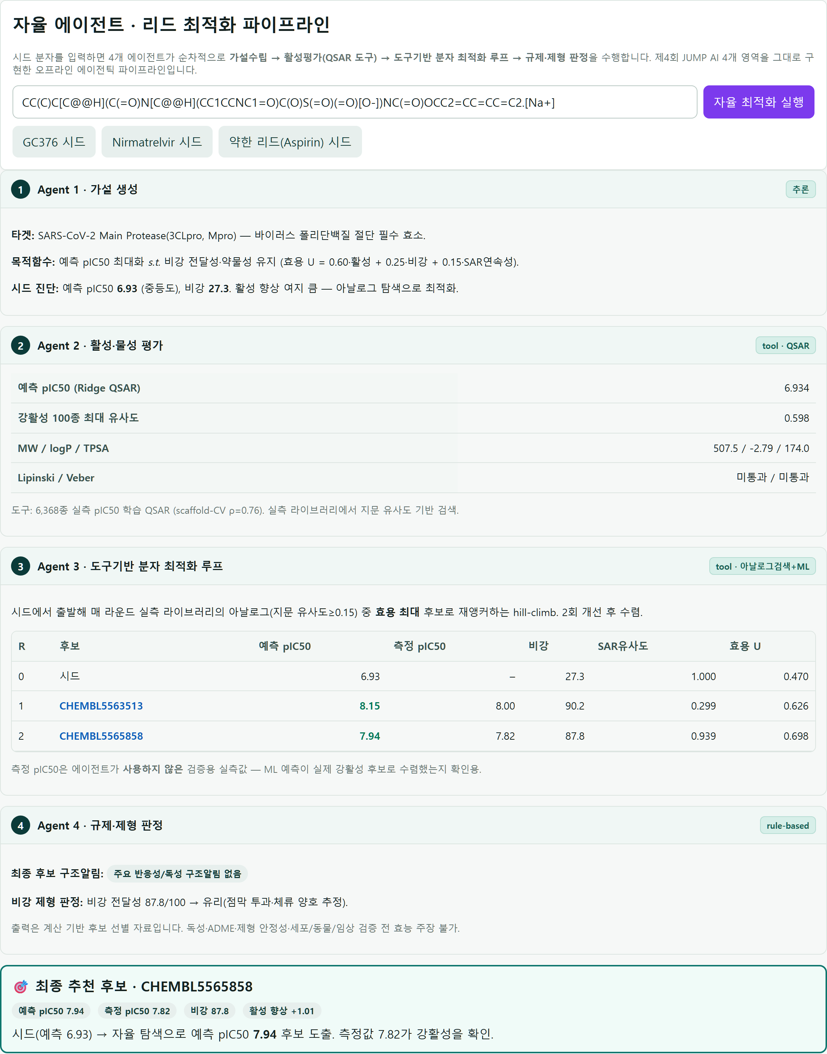
그림 2. 자율 에이전트 파이프라인 실행 결과 (4개 에이전트 + 최적화 트레이스 + 최종 추천).

4. 결과

4.1 모델 성능 (scaffold-CV)
모델 | Spearman ρ | R² | RMSE
RandomForest (서버) | 0.809 | 0.643 | 0.727
Ridge 선형 (브라우저) | 0.755 | 0.536 | 0.828
유사도 베이스라인(기존) | 0.338 | — | —
QSAR 모델은 기존 유사도 대비 순위상관을 ρ 0.34 → 0.81(RF) / 0.76(Ridge)로 약 2.4배 향상시켰으며, 이는 골격 분할 기준의 보수적(정직한) 지표이다.

4.2 자율 최적화 사례
GC376(공유결합형 Mpro 저해제)을 시드로 자율 최적화를 실행한 결과, 예측 pIC50 6.93 → 7.94의 아날로그를 2라운드 만에 도출하였다. 트레이스에 함께 표기되는 측정 pIC50(에이전트가 사용하지 않은 검증값)은 도출 후보가 실제 강활성 영역으로 수렴했음을 확인해 준다.

4.3 단일 분자 실시간 평가
임의 SMILES 입력 시 브라우저에서 예측 pIC50(추정 IC50 nM 환산), 개발성 Composite, 비강 전달성, 강활성 유사도, 약물성 지표를 즉시 산출한다.
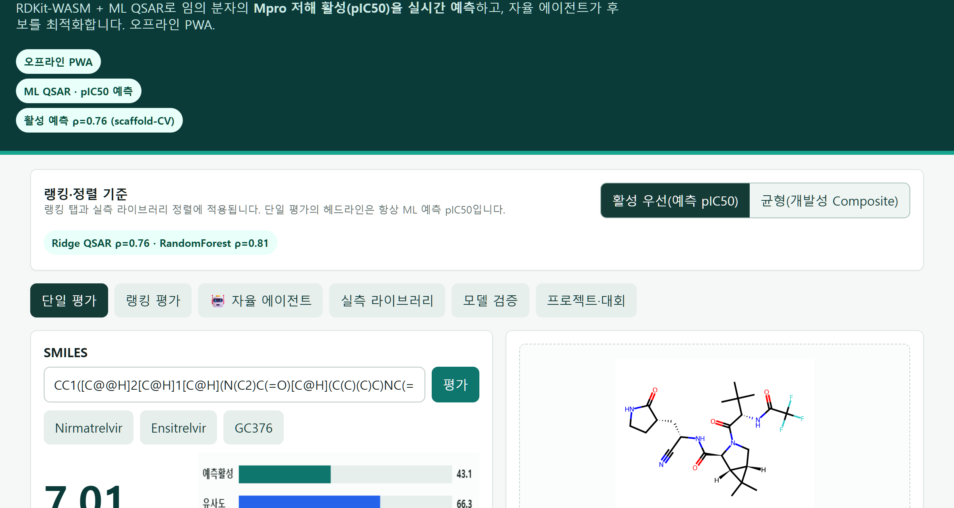
그림 3. 단일 분자 평가 — 예측 pIC50을 헤드라인으로, 물성·유사도·구조를 함께 제시.

5. 시스템 및 배포
- 구현: 단일 정적 PWA(RDKit MinimalLib WebAssembly) — 서버·빌드 없이 브라우저에서 실행.
- 오프라인: Service Worker가 앱 셸·모델·라이브러리·WASM을 프리캐시(최초 1회 온라인 후 오프라인 동작).
- 배포: Cloudflare Worker 엣지 상시 호스팅 — 개발 PC 전원과 무관하게 접속 가능. 고정 주소 https://mpro.wnffn62.workers.dev
- 로컬 no-code 도구: Streamlit + 실제 RDKit/RandomForest(더블클릭 실행) 병행 제공.

5.1 대회 4개 영역 매핑
대회 영역 | 본 시스템의 구현
자율 가설생성·검증 | Agent 1 가설 + Agent 2 QSAR 활성 검증
도구기반 분자 최적화 루프 | Agent 3 아날로그 검색·ML 스코어 hill-climb
규제·지능형 임상 설계 | Agent 4 구조알림·비임상·PK/PD 판정
융합 | 비강 제형 설계 + 통합 파이프라인 + ALBOMB 연계

6. 연계 플랫폼 — ALBOMB (당화알부민 tPDC)
클리켐바이오의 원천기술인 클릭화학 기반 tPDC 당화알부민 나노플랫폼을 동일 웹앱에 통합 배포하였다(/albumin.html). 당밀도를 6.8로 정밀 설계하여 간 흡수를 회피하고 신장을 선택적으로 타겟, 급성신장손상(AKI)→만성신부전(CKD) 이행을 M1→M2 마크로파지 전환으로 차단하는 First-in-Class 접근이다. 두 플랫폼은 결합·구조 예측 도구를 공유하며 상호 링크로 연결된다.

7. 한계 및 향후 과제
- 본 도구의 pIC50 예측은 리간드 기반 QSAR로, 실제 3D 도킹·결합 자유에너지 계산을 대체하지 않는다. 향후 Mpro 구조 기반 도킹(예: AutoDock Vina) 연동으로 보강 예정.
- 비강 전달성·독성은 투명한 물성 휴리스틱이며, in vitro/in vivo 실측(점막 투과·체류·자극성)으로 대체·검증되어야 한다.
- Ridge 브라우저 모델(ρ=0.76)은 경량화를 위한 선형 근사로, 서버 RandomForest(ρ=0.81) 대비 정밀도가 낮다.
- 최적화 루프의 후보 공간은 현재 실측 라이브러리로 한정되며, 생성모델 기반 de novo 확장이 향후 과제다.
공통 고지: 본 산출물의 모든 수치는 공개 데이터로 학습·검증한 비임상 계산 예측값이며, 실험·독성·임상 데이터 또는 품목허가 판단을 대체하지 않는다.

부록 A. 재현 방법
- QSAR 학습: python ml/train_qsar.py → ml/qsar_metrics.json, web/qsar_model.json, ml/qsar_rf.pkl, data/mpro_predictions.json 생성.
- 웹 배포: python deploy_mpro.py → web/ 전체를 엣지 Worker로 업로드.
- 로컬 앱: app/실행.bat 더블클릭(최초 1회 venv 구성 후 Streamlit 자동 실행).
- 검증: scaffold 5-fold GroupKFold out-of-fold 예측 기준 Spearman/R²/RMSE.

